«Как прожить хотя бы один день без нервотрёпки».
- - Будите ребёнка спокойно. Проснувшись, он должен увидеть Вашу улыбку и услышать ваш голос.
- - Не торопитесь. Умение рассчитать время – Ваша задача. Если вам это плохо удаётся, вины ребёнка в этом нет.
- Не прощайтесь, предупреждая и направляя: «Смотри, не балуйся!», «Чтобы сегодня не было отметок!». Пожелайте удачи, найдите несколько ласковых слов.
- - Забудьте фразу: «Что ты сегодня получил?». Встречая ребёнка после школы, не обрушивайте на него тысячу вопросов, дайте немного расслабиться, вспомните, как Вы сами чувствуете себя после рабочего дня.
- - Если Вы видите, что ребёнок огорчён, молчит – не допытывайтесь; пусть успокоится и тогда расскажет всё сам.
- - Выслушав замечания учителя, не торопитесь устраивать взбучку. Постарайтесь, чтобы Ваш разговор с учителем проходил без ребёнка.
- - После школы не торопитесь садиться за уроки. Ребёнку необходимо 2 часа отдыха. Занятия вечерами бесполезны.
- -Не заставляйте делать все упражнения сразу: 20 минут занятий – 10 минут перерыв.
- -Во время приготовления уроков не сидите «над душой». Дайте ребёнку работать самому. Если нужна Ваша помощь – наберитесь терпения: спокойный тон, поддержка необходимы.
- -В общении с ребёнком старайтесь избегать условий: «Если ты сделаешь, то..».
- -Найдите в течение дня хотя бы полчаса, когда будете принадлежать только ребёнку.
- -Выбирайте единую тактику общения с ребёнком всех взрослых в семье. Все разногласия по поводу педтактики решайте без него.
- -Будьте внимательны к жалобам ребёнка на головную боль, усталость, плохое самочувствие. Чаще всего это объективные показатели переутомления.
Правила, которые помогут ребёнку в общении.
Известный педагог и психолог Симон Соловейчик, имя которого значимо для целого поколения учеников, родителей и учителей, в одной из своих книг опубликовал правила, которые могут помочь родителям подготовить ребенка к самостоятельной жизни среди своих одноклассников в школе в период адаптационного периода. Родителям необходимо объяснить эти правила ребенку, и, с их помощью, готовить ребенка к взрослой жизни.
- Не отнимай чужого, но и своё не отдавай.
- Попросили - дай, пытаются отнять - старайся защищаться.
- Не дерись без причины.
- Зовут играть - иди, не зовут - спроси разрешения играть вместе, это нестыдно.
- Играй честно, не подводи своих товарищей.
- Не дразни никого, не канючь, не выпрашивай ничего. Два раза ни у кого ничего не проси.
- Будь внимателен везде, где нужно проявить внимательность.
- Из-за отметок не плачь, будь гордым. С учителем из-за отметок не спорь и на учителя за отметки не обижайся. Старайся все делать вовремя и думай о хороших результатах, они обязательно у тебя будут.
- Не ябедничай и не наговаривай ни на кого.
- Старайся быть аккуратным.
- Почаще говори: давай дружить, давай играть, давай вместе пойдем домой.
- Помни! Ты не лучше всех, ты не хуже всех! Ты - неповторимый для самого себя, родителей, учителей, друзей!
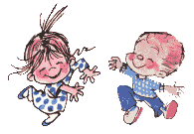
.

«Психологические условия адаптации ребенка к школе».
- Создание благоприятного психологического климата в отношении ребенка со стороны всех членов семьи.
- Роль самооценки ребенка в адаптации к школе (чем ниже самооценка, тем больше трудностей у ребенка в школе).
- Первое условие школьного успеха — самоценность ребенка для его родителей.
- Обязательное проявление родителями интереса к школе, классу, в котором учится ребенок, к каждому прожитому им школьному дню.
- Неформальное общение со своим ребенком после пройденного школьного дня.
- Обязательное знакомство с его одноклассниками и возможность общения с ними после школы.
- Недопустимость физических мер воздействия, запугивания, критики в адрес ребенка, особенно в присутствии других людей (бабушек, дедушек, сверстников).
- Исключение таких мер наказания, как лишение удовольствий, физические и психические наказания.
- Учет темперамента ребенка в период адаптации к школьному обучению. Медлительные и малообщительные дети гораздо труднее привыкают к школе, быстро теряют к ней интерес, если чувствуют со стороны взрослых насилие, сарказм и жестокость.
- Предоставление ребенку самостоятельности в учебной работе и организация обоснованного контроля за его учебной деятельностью.
- Поощрение ребенка и не только за учебные успехи. Моральное стимулирование достижений ребенка. Развитие самоконтроля и самооценки, самодостаточности ребенка.

Фразы для общения с ребёнком.
Не рекомендуемые фразы для общения:
-Я тысячу раз говорил тебе, что…
-Сколько раз надо повторять…
-О чём ты только думаешь…
-Неужели тебе трудно запомнить, что…
-Ты становишься…
-Ты такой же как,…
-Отстань, некогда мне…
-Почему Лена(Настя, Вася и т.д.) такая, а ты - нет…

Рекомендуемые фразы для общения:
-Ты у меня умный, красивый (и т.д.).
-Как хорошо, что у меня есть ты.
-Ты у меня молодец.
-Я тебя очень люблю.
-Как хорошо ты это сделал, научи и меня этому.
-Спасибо тебе, я тебе очень благодарна.
-Если бы не ты, я бы никогда с этим не справился.



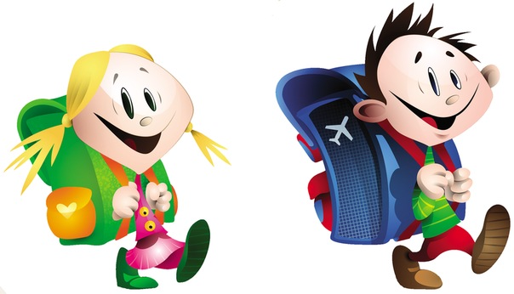

Штурмуйте каждую проблему с энтузиазмом ... как если бы от этого зависела Ваша жизнь.
Л . Кьюби

